ПЕТРОЗАВОДСКИЙ ГОРОДСКОЙ СОВЕТ

15 сессия 29 созыва

РЕШЕНИЕ

от 17 февраля 2023 г. № 29/15-211

О внесении изменения в Правила землепользования
и застройки города Петрозаводска в границах
территории Петрозаводского городского округа

В соответствии со статьями 31, 32, 33 Градостроительного кодекса Российской Федерации, учитывая протокол публичных слушаний
от 08.12.2022 и заключение о результатах публичных слушаний от 08.12.2022, Петрозаводский городской Совет

РЕШИЛ:
Внести следующее изменение в статью 22 Правил землепользования и застройки города Петрозаводска в границах территории Петрозаводского городского округа, утвержденных Решением Петрозаводского городского Совета от 11.03.2010 № 26/38-771 «Об утверждении Правил землепользования и застройки города Петрозаводска в границах территории Петрозаводского городского округа»:
- изменить зону производственных объектов сельскохозяйственного назначения (Со) на зону коммунально-складских объектов III-V классов опасности (Пк III-V) для земельных участков с кадастровыми номерами 10:20:0060201:359, 10:20:0060201:360, 10:20:0060201:362, 10:20:0060201:363, 10:20:0060201:373, 10:20:0060201:377, находящихся в районе Птицефабрика ул., согласно схеме.

Председатель Петрозаводского городского Совета  Н.И. Дрейзис |  | Глава Петрозаводского  городского округа  В.К. Любарский
Приложение к Решению
Петрозаводского городского Совета
от 17 февраля 2023 г. № 29/15-211

Схема
Выкопировка из Правил землепользования и застройки города Петрозаводска в границах территории Петрозаводского городского округа, утвержденных Решением Петрозаводского городского Совета от 11.03.2010 № 26/38-771

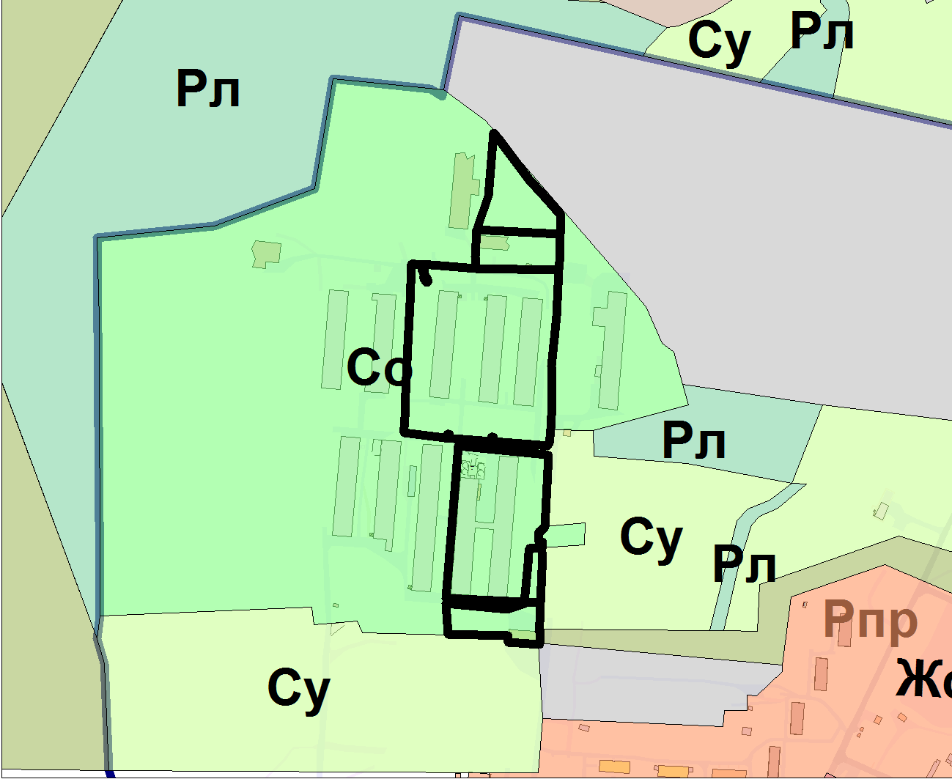

Вносимое изменение

